测试计划（GB8567——88）

目录
1引言 2
1.1编写目的 2
1.2背景 2
1.3定义 2
1.4参考资料 3
2计划 3
2.1软件说明 3
2.2测试内容 4
2.3测试1（Test1） 4
2.3.1进度安排 4
2.4测试1（Test2） 5
2.4.1进度安排 5
2.5测试1（Test4） 7
2.5.1进度安排 7
2.6测试1（Test14） 7
2.6.1进度安排 7
2.7测试2（Test14） 8
2.7.1进度安排 8
2.8测试2（Test14） 9
2.8.1进度安排 9
2.9测试4（Test24） 10
2.9.1进度安排 10
3.0测试4（Test25） 11
3.0.1进度安排 11
3.1测试培训 13
3评价准则 13
3.1范围 13
3.2据整理 13
3.3尺度 13

1.1编写目的
测试分析报告是在测试分析的基础上，对测试的结果以及测试的数据等加以记录和分析总结。它是测试过程中的一个重要环节，同时它也是对软件性能的一个总的分析和认可及对不足之处的说明。因此测试分析报告对以后软件功能的加强起着很重要的作用。它也有利于今后软件开发者阅读原程序，根据测试提供的数据和结果，分析源代码，掌握各函数的功能和局限性，从而缩短软件开发者的再开发时间和所耗费的时间精力。
预期读者是软件开发者。

1.2背景
待开发的软件系统的名称：人事管理系统
本项目的任务提出者、开发者、用户及实现该软件的计算中心或计算机网络：
项目任务提出者：王栋、赵倩倩、盛朝阳、郭佩莹、姚金良
项目开发者：王栋、赵倩倩、盛朝阳、郭佩莹、姚金良
用户
该软件系统同其他系统或其他机构的基本的相互来往关系：
本系统是个人开发项目，是一项独立的软件，它与其他系统和其他机构之间暂时没有什么来往关系。

1.3定义
1.人事管理: 所谓人事管理,是指以从事社会劳动的人和有关的事的相互关系为对象,通过组织,协调,控制，监督等手段,谋求人与事以示共事人之间的相互适应,实现充分发挥人的潜能,把事情做得更好这一目标所进行的管理活动。
2. MYSQL：数据库

1.4参考资料
- 开发本项目时所要用到的标淮；
- 系统规格需求说明；
- 相关软件产品需求分析报告；
- 张海藩.软件工程导论（第四版）[M].北京：清华大学出版社.2007.

2计划

2.1软件说明
测试内容 |  | 标识符
登录 |  | Test1
人事管理 | 员工浏览 | Test2
人事管理 | 信息查看 | Test3
人事异动 | 员工就职 | Test4
人事异动 | 员工调动 | Test5
人事异动 | 人事异动查询 | Test6
人事异动 | 员工离职 | Test7
人事异动 | 奖惩信息查询 | Test9
系统管理 | 部门设置 | Test10
系统管理 | 职位设置 | Test11
系统管理 | 修改密码 | Test12
系统管理 | 权限设置 | Test13
考勤管理 | 考勤信息维护 | Test14
考勤管理 | 考勤信息查询 | Test15
考勤管理 | 工资发放 | Test16
考勤管理 | 工资发放查询 | Test18
管理员 | 登录 | Test20
管理员 | 用户管理 | Test21
管理员 | 请假管理 | Test22
管理员 | 考勤管理 | Test23
管理员 | 加班管理 | Test24
管理员 | 工资管理 | Test25

2.2测试内容
此项主要测试系统的登录情况和使用时的方式。

2.3测试1（Test1）
登录测试

2.3.1进度安排
名称：系统操作登录测试
目的：测试系统操作界面
内容：帐号口令输入、合理性检查、合法性检查，系统操作界面显示控制
条件：密码权限表
登陆系统数据库预存数据：

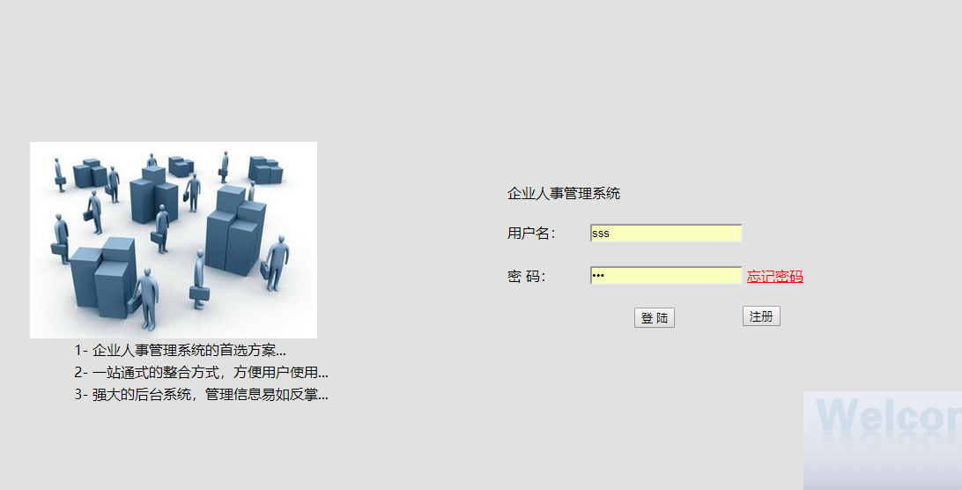
图1 登录测试

测试用例 | 输入 | 输出
1 | tqq（用户名）、123456（密码），单击登录按钮 | 登陆失败，提示“用户名或密码错！”信息。
2 | tqq（用户名）、123456（密码），单击登录按钮 | 登陆失败，提示“用户名或密码错！”信息。

2.4测试1（Test2）
人事管理员工信息查询

2.4.1进度安排
名称：员工信息浏览功能测试
目的：测试员工信息浏览功能
内容：权限的判定、查询条件的选择、查询结果的打印
条件：员工信息表
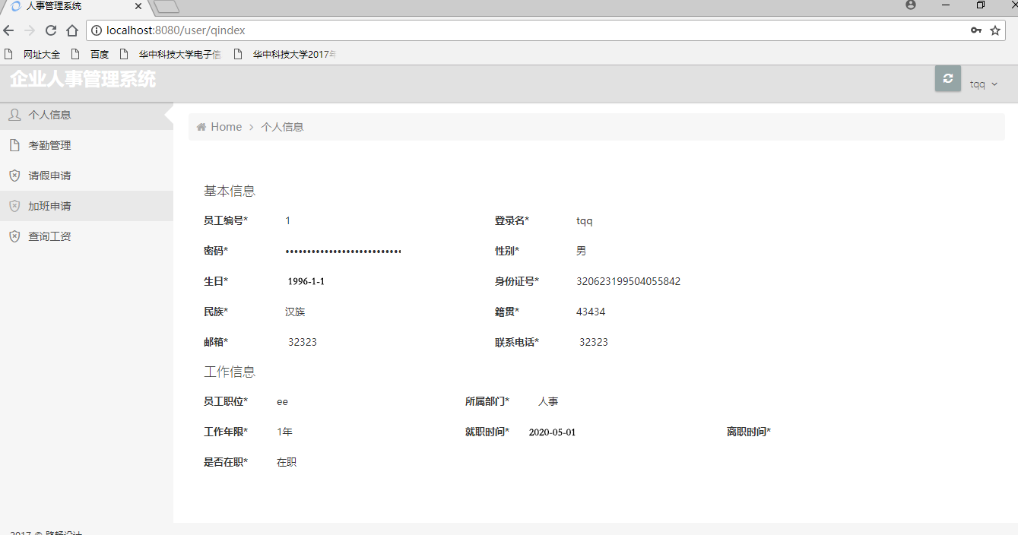
图2 加班申请信息浏览测试

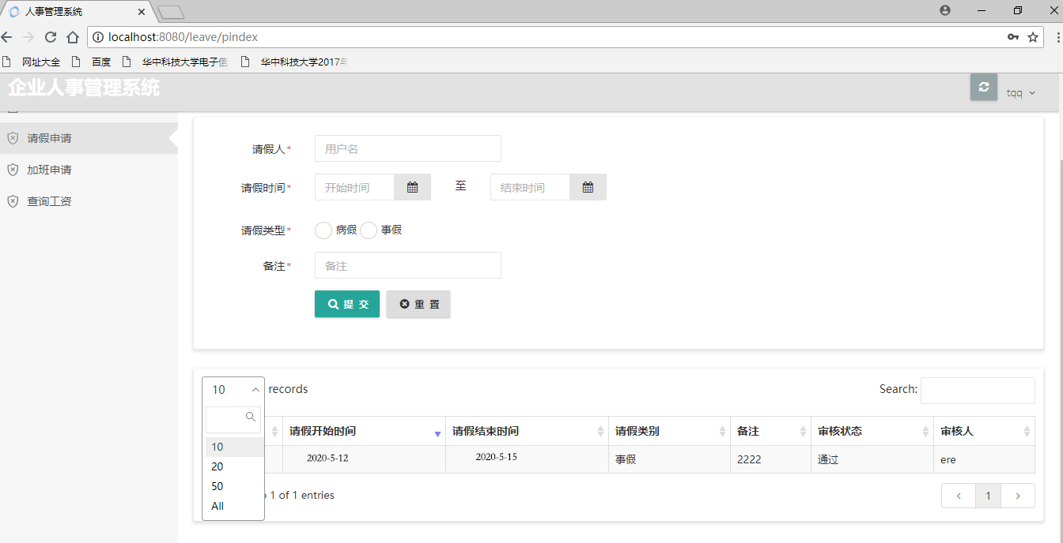
图3 请假申请信息浏览测试

测试用例 | 输入 | 输出
1 | 00用户登录，登陆成功后 | 进入系统主界面
2 | 01进入自己的个人信息界面 | 显示自己的全部信息
3 | 02考勤管理界面 | 查看自己的出勤记录
4 | 03请假申请界面 | 可以申请请假，需管理员审核同意
5 | 04加班申请 | 可以申请加班，填写申请加班时间，需管理审核同意
6 | 05查询工资 | 查询自己的工资（按月计算）

2.5测试1（Test4）
添加人员信息，人事管理

2.5.1进度安排
名称：员工请假申请测试
目的：测试员工请假申请功能
内容：权限的判定
条件：员工登录
图4 员工请假申请测试
测试用例 | 输入 | 输出
1 | 01请假申请界面 | 可以申请请假，需管理员审核同意

2.6测试1（Test14）
部门信息

2.6.1进度安排
名称：签到（考勤）功能测试
目的：签到功能
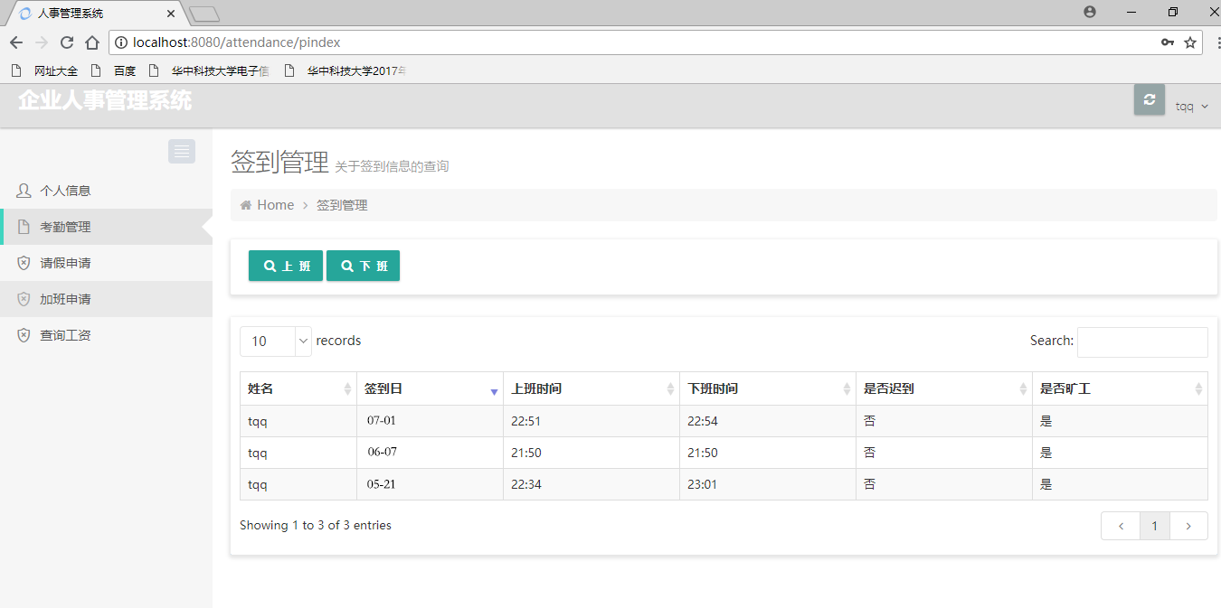
图5 员工签到管理测试
测试用例 | 输入 | 输出
1 | 01考勤管理界面 | 查看自己的出勤记录

2.7测试2（Test14）
考核管理

2.7.1进度安排
名称：加班功能测试
目的：加班功能

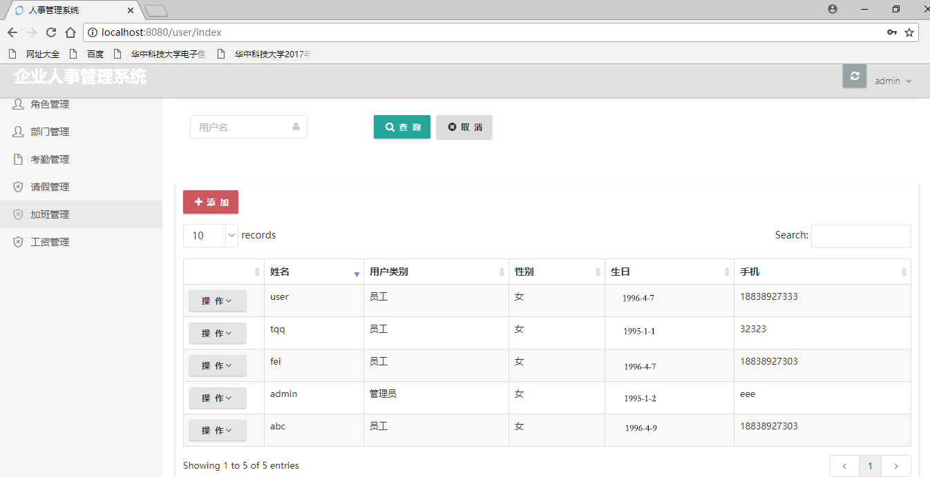
图6 员工加班管理测试
测试用例 | 输入 | 输出
1 | 01加班申请 | 可以申请加班，填写申请加班时间，需管理审核同意

2.8测试2（Test14）
管理员审核请假

2.8.1进度安排
名称：管理员审核请假测试
目的：管理员审核请假操作界面
内容：查看申请人
测试用例 | 输入 | 输出
2 | 01请假审核 | 查看员工请假申请，给予批准或驳回

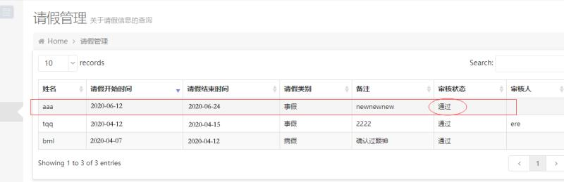
图7 请假审核测试
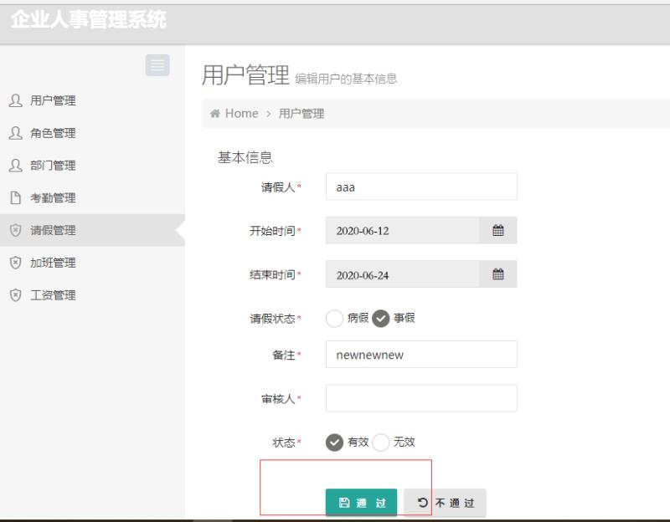
图8 请假审核测试

2.9测试4（Test24）
管理员审核请假

2.9.1进度安排
名称：管理员查看加班申请测试
目的：管理员审核加班操作界面
内容：查看申请人

测试用例 | 输入 | 输出
1 | 01加班申请信息 | 查看员工加班申请，给予批准或驳回

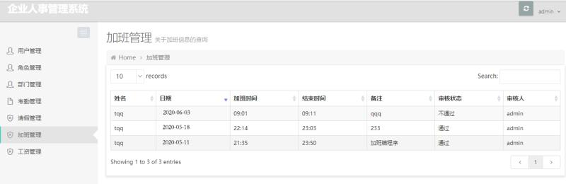
图9 管理员查看加班申请测试

3.0测试4（Test25）
管理员对员工工资管理

3.0.1进度安排
名称：管理员对员工工资管理测试
目的：管理员对员工工资管理操作界面
内容：查看申请人
测试用例 | 输入 | 输出
2 | 01员工工资 | 查看员工修改员工工资，津贴
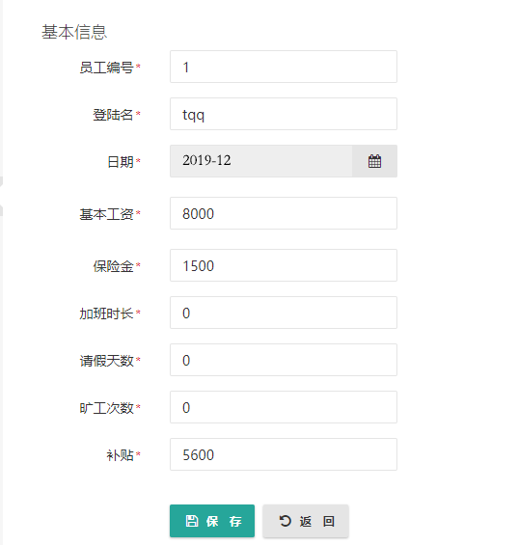
图10 员工基本信息界面
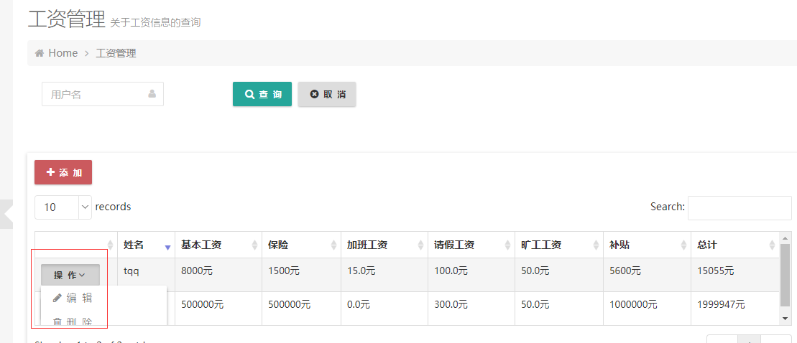
图11 员工工资管理测试
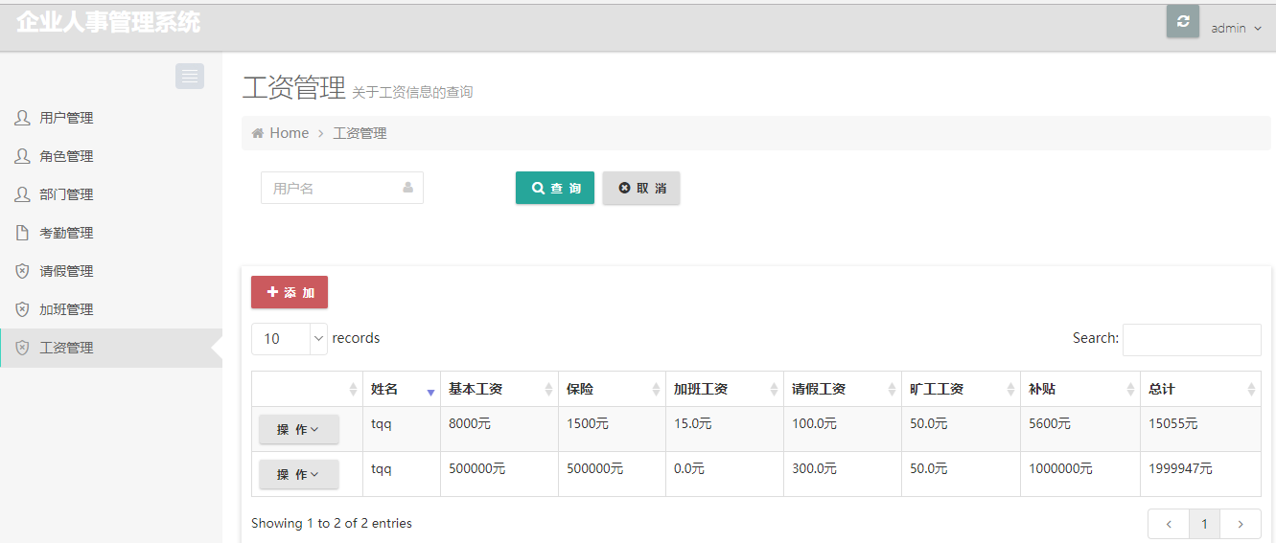
图12 员工工资管理测试

3.1测试培训
在测试之前，首先学习了相关的测试知识，了解了相关的测试规定和需求，能够保证测试的顺利完成。

3评价准则

3.1范围
由于软件原因，该测试计划存在很大的局限性，虽然在一定范围内进行了测试，并解决了相关问题，但是，由于水平有限，在开发过程中难免会存在各种问题，因此可能会有很多测试不到的问题出现，只有在使用过程中发现问题并不断完善才能使该软件更加完美。
在此次测试过程中，测试范围主要包括了系统登录和系统在使用过程中的一些数据库调用和数据连接问题，基本上确保了在基本功能使用时的安全性。由于测试条件有限，并没有保证该软件在同时多人登录使用的问题，没有保证在使用过程中系统的承载能力。因此，希望使用者能够提出合理的建议来进行相关的改善。

3.2数据整理
该系统在开发过程中主要采用了使用MYSQL数据库的方式，但同时也提供了SQLSERVER和ORACLE等多种数据库的借口，在使用过程中可以通过连接数据库来进行对数据的导入和导出，既保证了数据的安全性又能够高效的使用。数据使用高效方便。

3.3尺度
测试评价主要通过软件是否能够运行来评价，在登录界面时主要是要能够与数据库进行关联，中间使用过程中主要是能够返回正确的信息，出错时如何处理的过程，主要尺度还是要能够确保系统的正常使用和运行。

